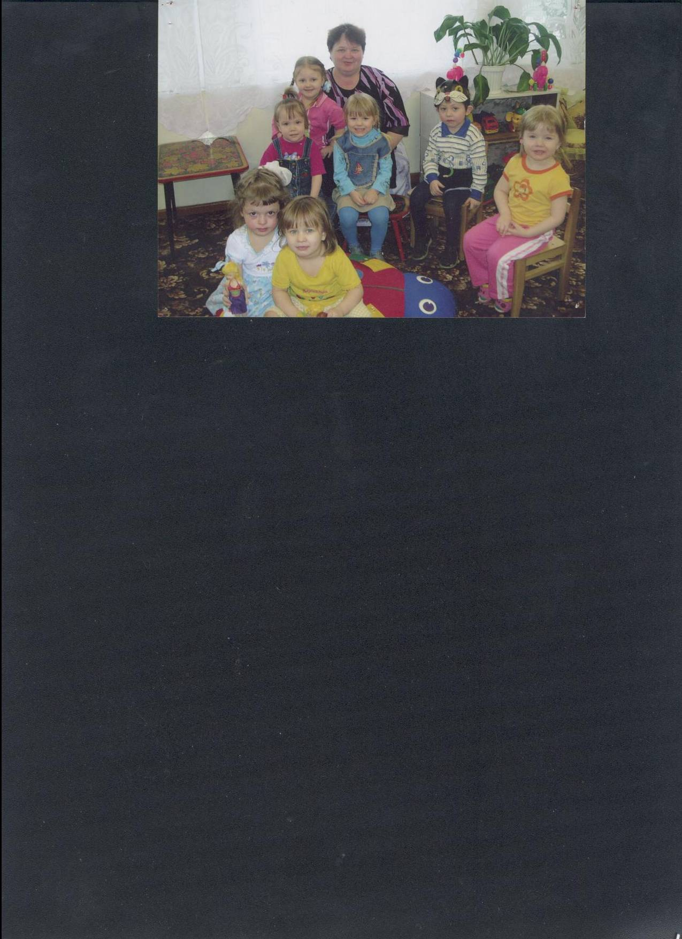

Ознакомление с окружающим.
Занятие для детей младшей группы
Муниципальное дошкольное образовательное учреждение:
ДЕТСКИЙ САД «ГОЛУБОК» п. Луговской
"Первое знакомство"

Тема «Первое знакомство»
Программное содержание:
Развивать умение анализировать структуру объекта, узнавать и называть части тела животного, учить различать характерные признаки кота: характерная пиша, способ питания. Развивать умение соотносить анализатор и признаки объекта.
Способствовать появлению у детей симпатии к кошке, желанию правильно общаться с ней. Учить детей разговорной речи, согласовывая слова в предложении, составлять фразы, внятно произносить в словах звуки. Учить закрашивать всю поверхность изображаемого предмета методом тычка. Обогащать словарный запас, активизировать словарь.
Методы и приемы: Игровой момент, загадки, беседа, стихи, песня,
физминутка, обучение рисованию методом тычка.

Предварительная работа: Рассматривание картин, чтение рассказов, стихов о кошке.
Ход занятия:
Воспитатель: (В группу входит девочка и катит перед собой коляску) Жила-была Девочка. Маленькая и веселая. Была у девочки бабушка. Старенькая бабушка, с добрыми и ласковыми руками. Девочка часто ходила к бабушке в гости. Когда она возвращалась домой, люди спрашивали ее: - Маленькая девочка, скажи, где ты была?
Девочка: Была у старой бабушки на том конце села.
Воспитатель: Что ты пила у бабушки?
Девочка: Пила с вареньем чай.
Воспитатель: Что ты сказала бабушке?
Девочка: Спасибо и прощай.
Воспитатель: А покажи-ка мне девочка, что ты везешь от бабушки?
Какой чудный зверь! Отгадайте, ребята, кого бабушка подарила своей внучке?
Загадка: "У порога плачет, коготки прячет.
Тихо в комнату войдет. Замурлычет, запоет.
Дети: Кошка,
Воспитатель: Правильно, кошка. Давайте все посмотрим на нее. Эту кошку зовут Соня, потому что она любит много спать. Что есть у кошки Сони?
Дети: Голова, ушки, носик, глазки, усики.
Воспитатель: Покажите, где у кошки ушки?
(дети показывают у себя на голове)
Воспитатель: Усики торчком, зубки острые. Какая у Сони шубка?
Дети: Густая, пушистая, гладкая, мягкая, теплая.
Воспитатель: А какой хвост?
Дети: Длинный.
Воспитатель: Покажите, какой у кошки хвост?
Дети: (показывают)

Воспитатель: А Что еще мы не посмотрели у Сони?
Дети: Лапки.
Воспитатель: Сколько лапок у кошки?
Дети: Много.
Воспитатель: (вместе с детьми рассматривает лапки) Мягкие лапки, в лапках царапки-коготки.
- Для чего нужны кошке когти?
Дети: Защищаться от врагов, лазать по деревьям, ловить мышей.
- Зачем нужна кошка дома?
Дети: Ловить мышей, играть с ней.
Воспитатель: У кого дома есть кошка?
Чтобы кошка росла здоровой, веселой, игривой, сильной, чем ее надо кормить?
Дети: Молочком, рыбкой.
Воспитатель: Как киса просит кушать?
Дети: Мяу, мяу, мяу (тихо, громко)
Воспитатель: Давайте покормим Соню.
Дети: На киса молочка, на киса рыбку.
Воспитатель: Ребята, киса голодная, она хочет кушать. А как покушает киса – запоет песенку. Как киса поет?
Дети: Мур - мур - мур. (громко, тихо)
Воспитатель: А кто знает стихотворение о котике?
Ребенок: Нет, напрасно мы решили.
Прокатить кота в машине
Кот кататься не привык-
Опрокинул грузовик.
Ребенок: Как у нашего кота шубка очень хороша.
Как у котика усы удивительной красы.
Зубки остренькие.
Шёрстка пестренькая.
Воспитатель: Молодцы, ребятки, хорошие стихи рассказали о кошечке. Соня довольна. А сейчас мы с вами поиграем. Мы с Соней кошки, а вы мышки.

Игра «Кошки-мышки»

Воспитатель: Соня устала. И они с девочкой уходят домой, отдыхать. Попрощаемся с Соней
Дети прощаются с Соней.
Воспитатель: А я приготовила вам необычных кошечек, кошечек-игрушек.
Вот усатый - полосатый, а это котеночек рыжий. А вот пушистый кот идет и за ним котенок-огонек и громко плачет. Что же с ним случилось?
Дети: Он, наверное, кушать хочет.
Воспитатель: Давайте их пожалеем, напоим их молочком.
На столе у нас блюдца, но они пустые, сядем все за стол и нарисуем им молочко. - Какой краской будем рисовать молочко?
Дети: Белой.
(самостоятельная работа)
Воспитатель: Вот какие молодцы, полные блюдца налили молочка, угощайте кошечек. Нате киски молочка. А пока киски пьют молочко, мы споем им песенку.
Киска к детям подошла, молочка просила.
Молочка просила, мяу говорила.
Угостили молочком, кисонька поела.
Кисонька поела, песенку запела
Воспитатель: А сейчас можете взять игрушки и поиграть ими.

